|  |  |
| --- | --- |
| Photo |  |
| Atelier 3 :  CSS | |

# Objectif :

* Se familiariser avec CSS

# Exercice Introduction :

On souhaite structurer une page web de la manière suivante à l'aide des balises HTML5 comme illustrée dans la figure Ci-dessous :

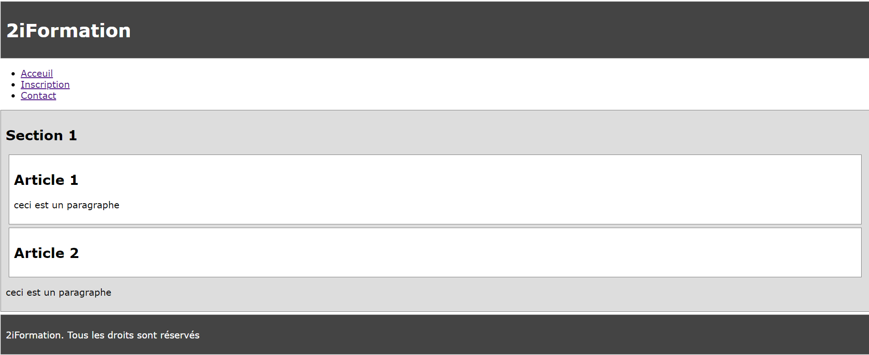

Figure 1 Page "exemple.html"

1. Créer un fichier intitulé « exemple.html » contenant les balises sémantiques HTML5.
2. Créer le fichier « exemple.css » comme suit :

* Le contenu de la page web doit avoir comme police « verdana ».
* Les balises header, footer, section et article doivent avoir les mêmes caractéristiques :
* Le couleur de fond doit être en blanc,
* La bordure doit être du : largeur 1px, couleur « grey » et de type « solid »,
* La marge extérieure doit être 5px,
* La marge intérieure doit être 8px,
* Les balises header et footer doivent être :
* de couleur de fond :#444
* de couleur de texte « white ».
* La balise section doit avoir la couleur de fond : #ddd.

# Exercice 2 : Etude de cas

*NB : Le style CSS sera appliqué au fichier « inscription.html » créé au niveau de l’atelier 1.*

## Partie 1 : La mise en forme de la page

On souhaite ajouter la mise en forme suivante qui sera appliquée sur tout le document :

* Le contenu de la page doit avoir comme police « Tribuchet ».
* La marge extérieure doit être « 0px ».

## Partie 2 : La mise en forme de la partie header

* La balise header doit être de couleur de l’arrière-plan est rouge et la couleur du texte blanc.
* Définir les propriétés suivantes pour les liens de classe « LienTitre » :
* Lien non visité : couleur rouge.
* Lien visité : couleur noir.
* Le pointeur de la souris est sur le lien : couleur jaune.
* Lien sélectionné : couleur verte.
* La balise **<a>** doit avoir des liens non soulignés.
* Affecter le style « LienTitre » aux liens : Accueil, Courses, Coach et inscription

## Partie 3 : La mise en forme de la partie formulaire

* Le titre « Inscription » doit être :
* Souligné,
* De couleur de texte rouge,
* De taille 50px,
* De marge intérieure 10px et
* De marge extérieure 10px.
* Le formulaire possédant comme identifiant « form » doit être de :
* Largeur 500px,
* Marge intérieure 20px et,
* Couleur de fond #f2f2f2
* Définir les propriétés suivantes pour les boutons de classe « btn » :
* Une couleur de fond #DED983,
* De taille 1.2em,
* Une couleur de texte #345071,
* Une police de type « Trebuchet MS » (ou Verdana ou sans-serif si la ou les polices précédentes n’existent pas)
* Affecter le style « btn » aux deux boutons d’envoi et d’annulation
* Les champs de notre formulaire doivent avoir :
* ✔ Une largeur de 100%
* ✔ Une marge intérieure de 12px
* ✔ Une marge extérieure de 8px
* ✔ Une bordure de largeur 1px, de type solide et de couleur #ccc.

## Partie 4 : La mise en forme de la partie footer

* La balise footer doit être de couleur de l’arrière-plan est rouge et la couleur du texte blanc.

## Résultat :

